Урок № 48. Тема: Потсдамская конференция. Начало холодной войны.
Д/з: стр.381 – 387, 421 – 429.
1. Сущность понятия «холодная война»
Холодная война—период глобального геополитического, военного, экономического и идеологического противостояния в 1946—1989 годах между СССР и их союзниками — с одной стороны, и США и их союзниками — с другой. Главная составляющая - идеологическая борьба (как следствие противоречия между капитализмом и социализмом).
США и СССР создали свои сферы влияния, закрепив их военно-политическими блоками — НАТО и ОВД.
Соединённые Штаты и СССР не вступали официально в непосредственное военное столкновение. Их соперничество за влияние приводило к вспышкам локальных вооружённых конфликтов в различных частях третьего мира. Эти войны протекали обычно как опосредованные войны между двумя сверхдержавами.
Холодная война сопровождалась гонкой обычных и ядерных вооружений. Пример - Карибский кризис 1962 года угрожавший привести к третьей мировой войне. В связи с этим в 1970-е годы СССР были предприняты усилия по «разрядке» международной напряжённости и ограничению вооружений. Объявленная пришедшим в 1985 году к власти в СССР Михаилом Горбачёвым политика Перестройки привела к утрате руководящей роли КПСС. В декабре 1989 года на саммите на о. Мальта Горбачёв и Буш официально объявили об окончании холодной войны…
СССР, обременённый экономическим кризисом, а также социальными и межнациональными проблемами, распался в декабре 1991 года, что поставило финальную точку в холодной войне.
В Восточной Европе коммунистические правительства, лишившись советской поддержки, были смещены ещё раньше, в 1989—1990 годах. Варшавский договор официально прекратил своё действие 1 июля 1991 года, а союзные власти потеряли власть в результате событий 19—21 августа 1991 года, что можно считать окончанием холодной войны.
2. Периодизация холодной войны:
1-й - Начало холодной войны,
2-й - «Длинная телеграмма» Кеннана,
3-й - 1946—1953: начало противостояния,
4-й - 1953—1962: оттепель,
5-й - 1962—1979: «Разрядка»,
6-й - 1979—1987: новый виток противостояния,
7-й - Завершение холодной войны. 1987—1991: «новое мышление» Горбачёва и завершение противостояния…
3. Проявления холодной войны.
Самостоятельно (https://ru.wikipedia.org/wiki Холодная_война).
• Острое политическое и идеологическое противостояние между тоталитарной коммунистической и западной либеральной двумя системами, охватившее практически весь мир;
• создание системы военных (НАТО, ОВД, СЕАТО, СЕНТО, АНЗЮС, АНЗЮК) и экономических (ЕЭС, СЭВ, АСЕАН и др.) союзов;
• создание разветвлённой сети военных баз США и СССР на территории иностранных государств;
• активная разведывательная деятельность, как при помощи самолётов и аэростатов, так и забрасываемых и внедряемых шпионов:
• форсирование гонки вооружений и военных приготовлений;
• резкий рост военных расходов;
• периодически возникающие международные кризисы (Берлинские кризисы, Карибский кризис, Корейская война, Вьетнамская война, Афганская война);
• интервенции в государствах просоветского и прокапиталистического пространства («раздел мира»), с целью свергнуть то или иное правительство под любым предлогом, и продемонстрировав при этом своё военное превосходство (советская интервенция в Венгрию, советская интервенция в Чехословакию, организованный США государственный переворот в Гватемале, организованное США и Великобританией свержение антизападного правительства в Иране, организованное США вторжение на Кубу, американская оккупация Доминиканской Республики, американская интервенция в Гренаду, Гражданская война в Конго);
• подъём национально-освободительного движения в колониальных и зависимых странах и территориях (отчасти инспирированный СССР), деколонизация этих стран, формирование «третьего мира», Движение неприсоединения, неоколониализм;
• ведение массированной «психологической войны», целью которой была пропаганда собственной идеологии и образа жизни, а также дискредитация в глазах населения «вражеских» стран и «третьего мира» официальной идеологии и образа жизни противоположного блока. С этой целью создавались радиостанции, вещавшие на территорию стран «идеологического противника» (смотри статьи Вражеские голоса и Иновещание), финансировался выпуск идеологически направленной литературы в своей стране (например в США выпускались книги о возможности войны с СССР и давалась оценка сил НАТО и ОВД) и периодических изданий на иностранных языках, активно использовалось нагнетание классовых, расовых, национальных противоречий. Первое главное управление КГБ СССР осуществляло так называемые «активные мероприятия» — операции по воздействию на зарубежное общественное мнение и политику иностранных государств в интересах СССР.
• поддержка антиправительственных сил за рубежом — СССР и его союзники поддерживали материально коммунистические партии и некоторые другие левые партии в странах Запада и развивающихся странах, а также национально-освободительные движения, включая террористические организации. Также СССР и его союзники поддерживали движение за мир в странах Запада.[33] В свою очередь, спецслужбы США и Великобритании поддерживали и использовали в своих интересах такие антисоветские организации как Народно-трудовой союз, ОУН (б) (см. статью Операция «Аэродинамик»), Wolność i Niezawisłość в Польше, Горянское движение в Болгарии. США также с 1982 года тайно оказывали материальную помощь Солидарности в Польше, а также оказывали материальную помощь афганским моджахедам (Операция «Циклон») и «Контрас» в Никарагуа.
• сокращение экономических и гуманитарных связей между государствами с различными социально-политическими системами.
• бойкоты некоторых Олимпийских игр. Например, США и ряд других стран бойкотировали летние Олимпийские игры 1980 в Москве. В ответ СССР и большинство социалистических стран бойкотировали летнюю Олимпиаду 1984 в Лос-Анджелесе "Холодная война".

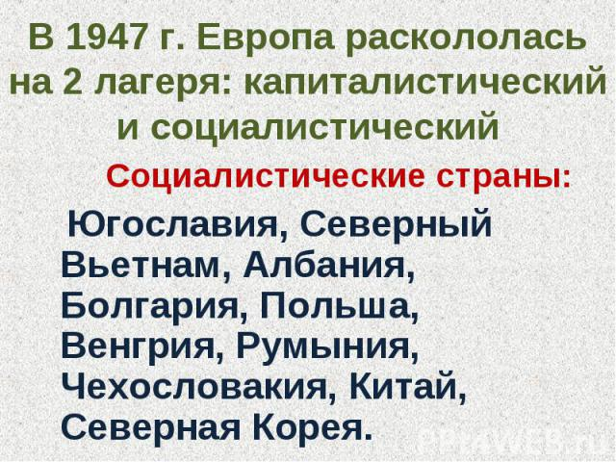

Уважаемые студенты! Не забывайте присылать свои фотоотчёты о результатах дистанционного обучения по истории на мои электронные адреса и вносить конспекты в рабочие тетради!
Желаю всем крепкого здоровья и успехов в дистанционном обучении!
Наталия Максимовна

